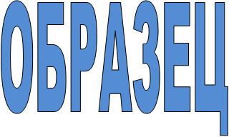 | В комитет по охране, контролю и регулированию использования объектов животного мира Ленинградской области  от гражданина______________________________  ___________________________________________  ___________________________________________  (фамилия, имя и отчество (при наличии) заявителя)  Адрес проживания: __________________________  ___________________________________________  тел. _______________________________________  адрес эл. почты (при наличии)_________________ ___________________________________________
Заявление
о выдаче разрешения на добычу охотничьих ресурсов
Прошу выдать мне разрешение на добычу охотничьих ресурсов в целях
Любительская и спортивная охота
 |  |  | (указываются виды охоты)
Сведения о видах и количестве добываемых охотничьих ресурсов, предполагаемые сроки охоты:
1. гуси (суточная норма – 2 особи), с 20.04.2024 по 29.04.2024.
(указываются виды охотничьих ресурсов, количество к добыче, сроки охоты)
2. селезень уток (суточная норма – 3 особи), с 20.04.2024 по 29.04.2024
(указываются виды охотничьих ресурсов, количество к добыче, сроки охоты)
3. вальдшнеп (суточная норма – 5 особей), с 27.04.2024 по 06.05.2024.
Места охоты: ОДИН РАЙОН ООУ Гатчинского района ЛО (ООУ Кингисеппского района ЛО или
ООУ Ломоносовского р-на ЛО или ООУ Лужского р-на ЛО или Тосненского р-на ЛО)
Охотничий билет: серия ___ № _______________ дата выдачи _______________
Иная информация: |  |  | квитанция об оплате государственной пошлины, оплата ставки сбора за
пользование объектами животного мира.

На обработку моих персональных данных (в том числе автоматизированную обработку) согласен (согласна).
«___»___________20____г.
 |  |  |  |  |  |  |  |  | (подпись заявителя)

